GUÍA DE LENGUAJE
Nombre: | Curso: KINDER | Fecha: semana N°7
¿QUÉ APRENDEREMOS?

Ámbito: Comunicación Integral
Núcleo: Lenguaje Verbal
Objetivo de Aprendizaje:
(3): Descubrir en contenidos lúdicos, atributos fonológicos de palabras conocidas, como identificación de sonido inicial (vocales E,I).
(8) Representar gráficamente su nombre utilizando el lápiz grafito de manera adecuada.
Objetivo Transversal:(6): Coordinar con precisión y eficiencia sus habilidades psicomotrices finas en función de sus intereses de exploración y juego.(Corporalidad y movimiento)
Contenido: Vocal E,I, Graficar nombre
Habilidad: Identificar, Representar

¿Qué necesito saber?
Para comenzar necesitas saber de qué se trata la habilidad de (Identificar) y qué entendemos por Vocales (Vocal E, I) y de (Representar) y qué entendemos por Graficar su nombre.

Entonces:
- Identificar es: Establecer, demostrar o reconocer la identidad de una cosa o persona.
- Representar es: Se refiere en hacer presente en algo mediante figura, imagen o palabra, letras.

Los contenidos a trabajar son:
- Motricidad fina. ( rellenar, graficar)
- Comprensión lectora

En esta guía realizaremos lo siguiente:
- Rellenar la vocal E,I con material reciclado.
- Escuchar un poema “la fiesta del mar”
- Colorear objetos que comienzan con vocal E,I
- Graficar el nombre.

- INSTRUCCIÓN: Mamita, observen la vocal e y ayuda a tu hijo/a a rellenarla con el material que tengas en tu casa, como por ejemplo: papeles, lanas, lentejas, arroz, semillas, lo que Uds. quieran.
- También debes indicarle que pinte el elefante con el color de su gusto.

Elefante

- INSTRUCCIÓN: Mamita, indica a tu hijo/a que debe repasar con un lápiz las vocales E.
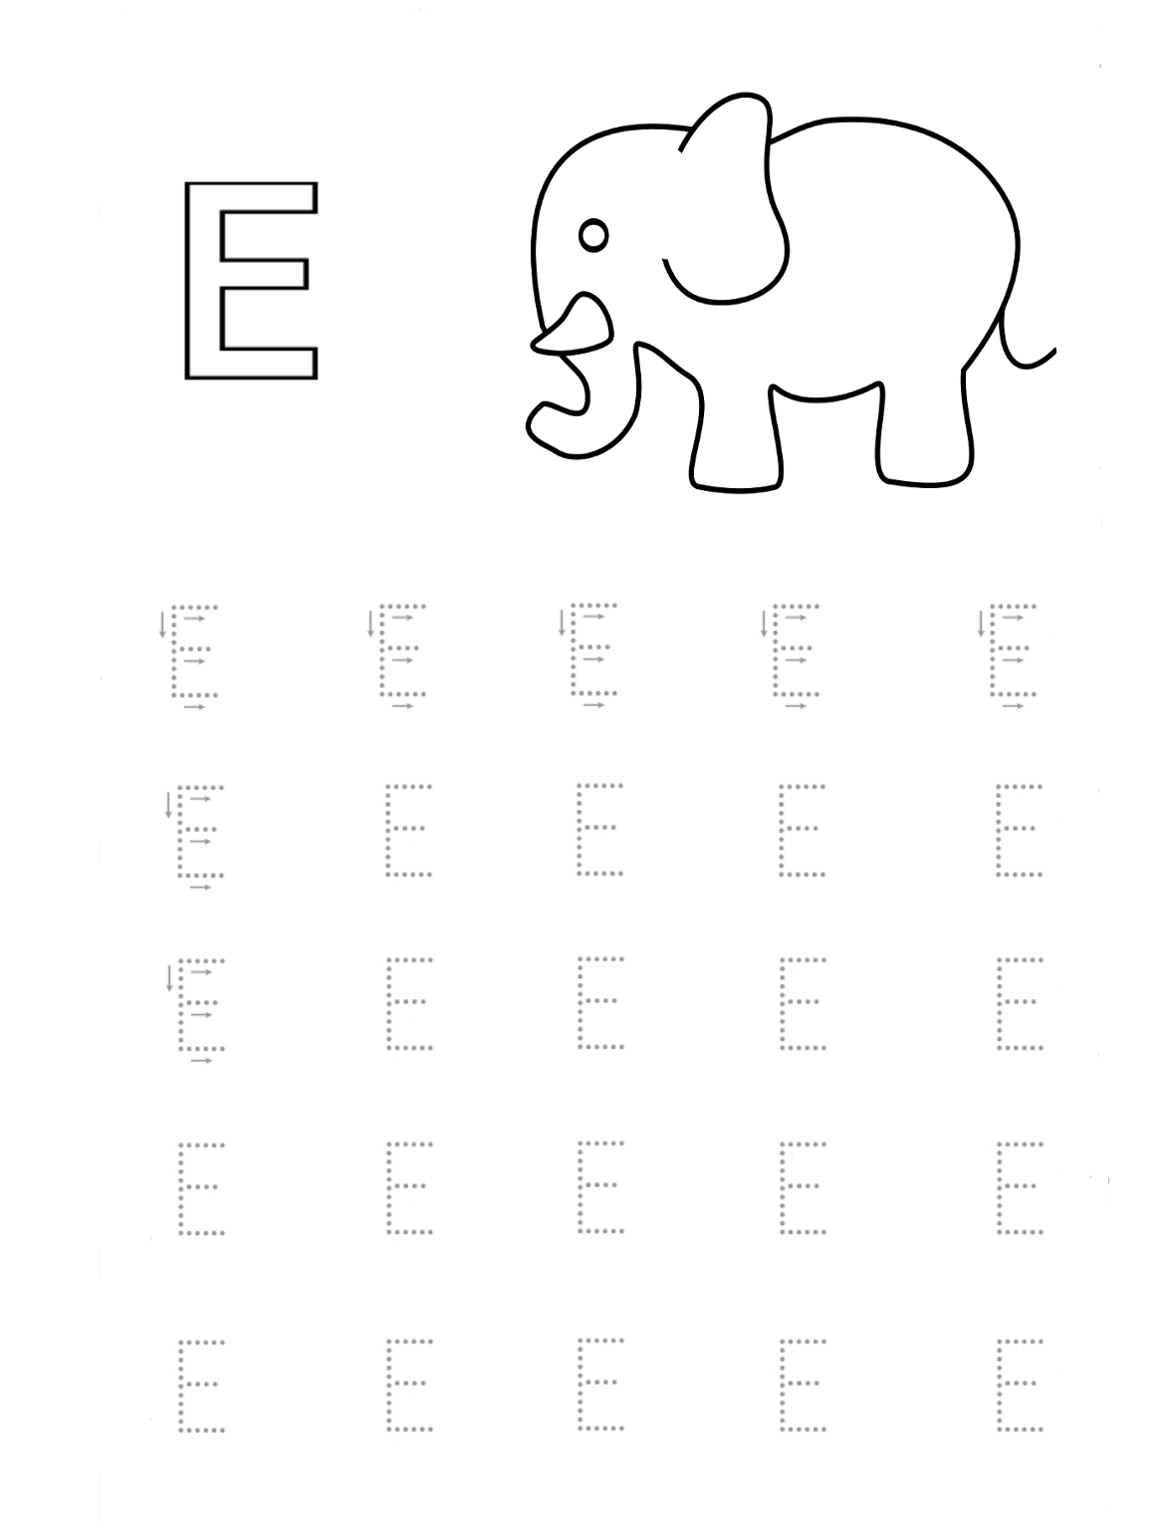

- INSTRUCCIÓN: COLOREA LOS OBJETOS QUE EMPIECEN CON VOCAL E.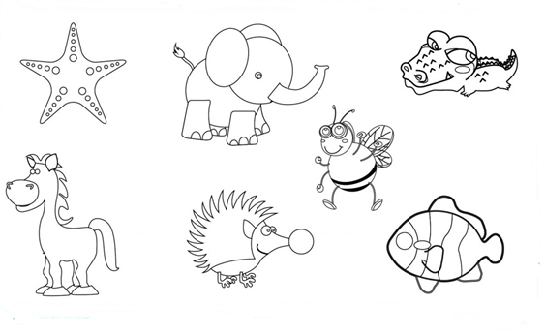

INSTRUCCIÓN: Deben observar las vocales que están en cada cuadrado y encerrar solamente las E - e
Ejemplo

INSTRUCCIÓN: Observen bien las vocales y pintan de color rojo la e.

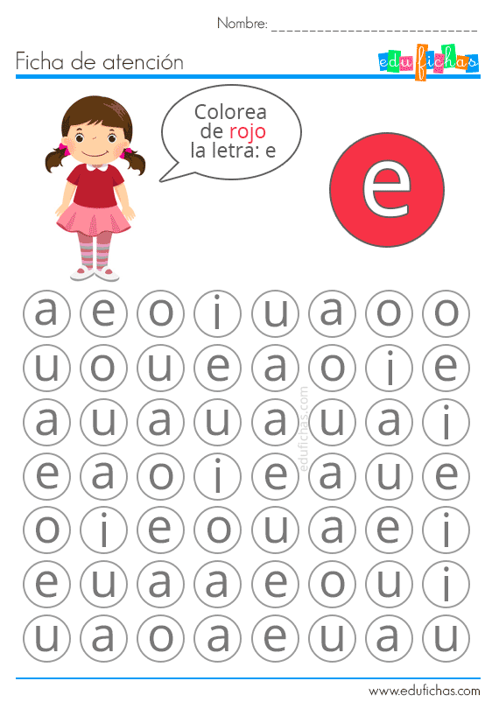
Colorea de color rojo TODAS las letras e

Evaluando mi trabajo con la letra E
Trabaje el día: __________________

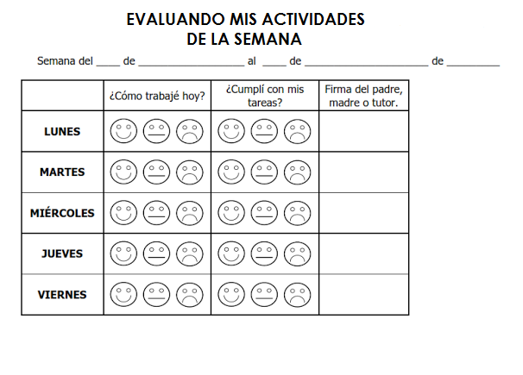
Día:

- INSTRUCCIÓN: Mamita, observen la vocal i y ayuda a tu hijo/a a rellenarla con el material que tengas en tu casa, como por ejemplo: papeles, lanas, lentejas, arroz, semillas, lo que Uds. quieran.
- También debes indicarle que pinte el Iglú con el color de su gusto.

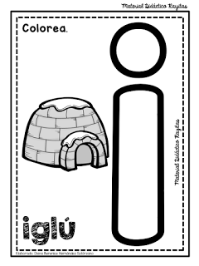

- INSTRUCCIÓN: INSTRUCCIÓN: Mamita, indica a tu hijo/a que debe repasar con un lápiz las vocales I.
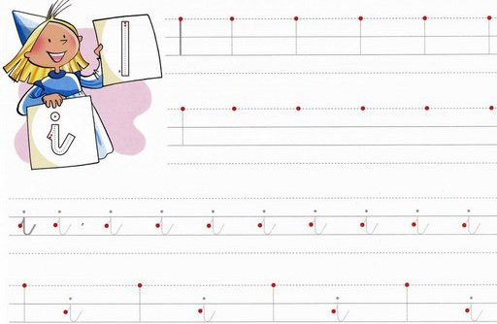

- INSTRUCCIÓN: Observen bien cada vocal identificando la I,i, luego píntenlas de color verde.
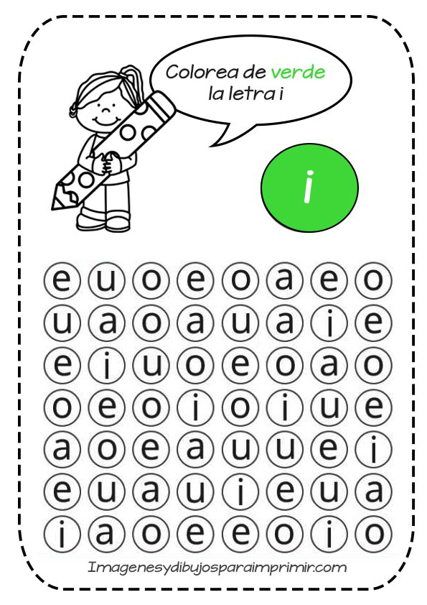
Colorea de color verde TODAS las letras i

- INSTRUCCIÓN: Mamita, indica a tu hijo/hija que coloree las imágenes que representen palabras que comiencen con la letra i
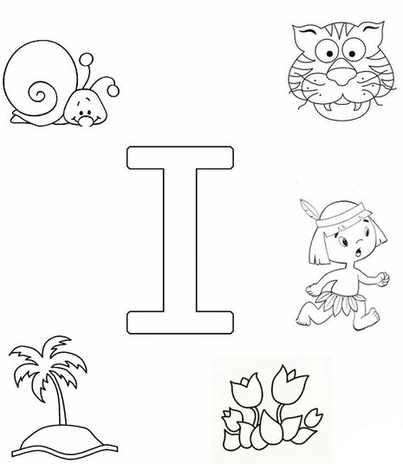

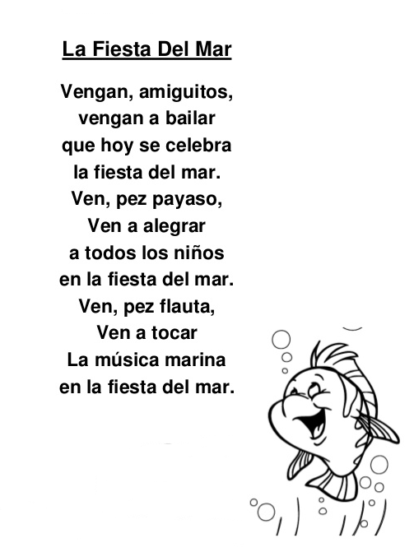
- INSTRUCCIÓN: CON AYUDA DE UN ADULTO ESCUCHA ATENTAMENTE EL POEMA LA FIESTA DEL MAR. (Las instrucciones de este trabajo están en el sobre que va junto a esta guía)

- INSTRUCCIÓN: GRAFICA TU NOMBRE CON LÁPIZ GRAFITO SIGUIENDO EL MODELO. (El modelo de este trabajo está en el sobre que va junto a esta guía)

Has sido capaz de hacer tus actividades,
Si necesitas algo pídelo
Estoy orgullosa de ti.
Sabes que te quiero mucho.
Puedes llegar donde tú quieras.
Creo en ti, sé que eres bueno/a.
Veo que cada día eres mejor. Gracias.

PARA REFLEXIONAR:

EVALUANDO:
INSTRUCCIÓN: CON AYUDA DE UN ADULTO LEER Y MOSTRAR AL NIÑO/A LA TABLA DE EVALUACIÓN DE SUS ACTIVIDADES DE LA SEMANA, EN DONDE DEBERÁ COLOREAR CADA UNA DE LAS CARITAS SEGÚN CORRESPONDA.

